Lp. | Nazwa – zdjęcie poglądowe | Ilość | Opis
1 | Kontener do biurka - szufladkowy  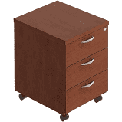 | 2 | Kontener na kółkach z trzema szufladami. zamykanymi na kluczyk. Wysokość – 57 cm, szerokość 41 cm, głębokość 46 cm.  Kolor - calvados
2 | Komoda  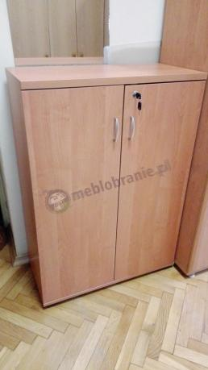 | 1 | Komoda z jedną półką na segregatory. Wymiary wysokość 80 cm , szerokość 80, głębokość 42 cm. Drzwiczki zamykane na kluczyk. Kolor calvados
3 | Szafa z nadstawką  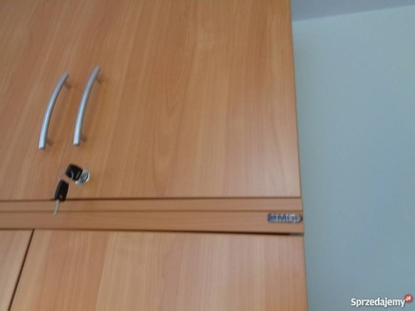 | 3 | Szafa z nadstawką – wzmocniona na segregatory. W szafie 4 półki zaś w nadstawce jedna. Wysokość szafy 180, szer. 80 cm, gł. 38 cm. Nadstawka wysokość 74 cmx szer. 80 cm, gł. 38 cm. Półki Kolor buk
4 | Fotel ergonomiczny do biurka  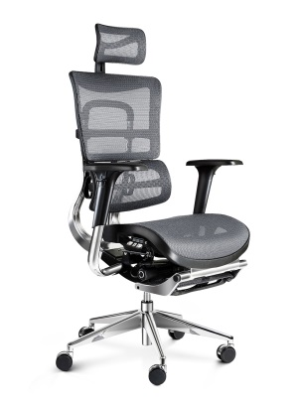 | 1 | · regulowany zagłówek, stabilizuje kark i wspiera szyjny odcinek kręgosłupa;  · siedzisko z regulacją (góra-dół i przód-tył), która pozwala szybko dopasować wysokość i odchylenie siedziska do wzrostu i wysokości biurka;  · regulacja siedziska dodatkowo umożliwia odchylenie samego oparcia lub oparcia razem z siedziskiem;  · regulacja oparcia pozwala dopasować kąt nachylenia do indywidualnych preferencji;  · regulowane podłokietniki (prawo-lewo, góra-dół, przód-tył) zapewniają przedramionom solidną podstawę i stabilizują sylwetkę w ergonomicznej pozycji;  · podnóżek pozwala odpocząć nogom i stopom podczas wielogodzinnej pracy. Kolor czarno –szary. Max. Obciążenie do 120 kg
5 | Fotel ergonomiczny do biurka  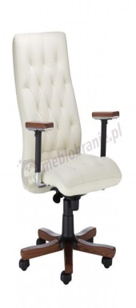 | 1 | Fotel gabinetowy z mechanizmem Epron Syncron. Posiada szerokie, komfortowe siedzisko oraz ergonomicznie wyprofilowane oparcie, tapicerowane z obydwu stron. Fotel wyposażony jest ponadto w podłokietniki z regulowanymi, drewnianymi nakładkami oraz regulację siły oporu oparcia.  Szer.53, wys. 113, podnośnik pneumatyczny, waga do 120 kg, wykończenie tapicerka skóra. Kolor – ecry- 1 sztuka.
6 | Taboret okrągły dla pacjenta  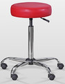 | 1 | Taboret okrągły w kolorze tapicerki czerwonym. Na kółkach, regulowana wysokość. Min. wysokość: 650 mm  Max. wysokość: 900 mm  Średnica siedziska: 390 mm  Grubość siedziska: 100 mm  Średnica podstawy: 640 mm
7 | Krzesło drewniane dla pacjenta  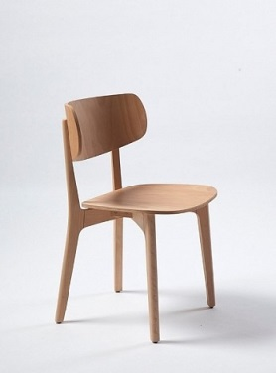 | 5 | Siedzisko drewniane / stelaż drewno, kolor: dąb, wymiary  wys. 76/45  szer. 43-46  gł. 44
8 | Krzesło przy wirówce na nogi 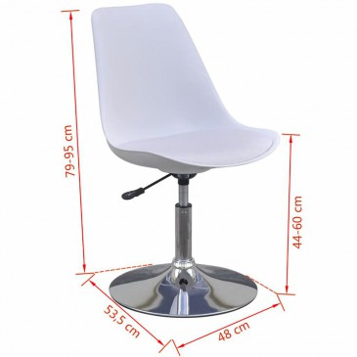 | 2 | Krzesło z regulowaną wysokością do 60 cm siedzisko. Na stabilnej nodze metalowej. Siedzisko plastikowe w kolorze białym Wymiary całkowite: 48 x 53,5 x (79-95) cm (szer. x gł. x wys.) Szerokość siedziska: 48 cm Głębokość siedziska: 43 cm Wysokość siedziska nad ziemią: 44 - 60 cm Wysokość oparcia: 35 cm Średnica podstawy: 45 cm Możliwość obrotu o 360 stopni
9 | Biurko/stół z kontenerem  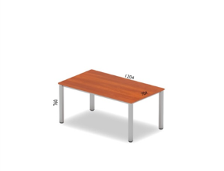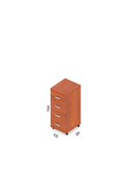 | 1 | Wymiar 140 x 50 cm  Biurko proste na okrągłych nogach,  Kontener z  szufladami zamykanymi  na kluczyk dopasowany do biurka z możliwością wstawienia pod blat biurka, na kółkach, kolor calvados
10 | Szafa suwana zamykana na kluczyk  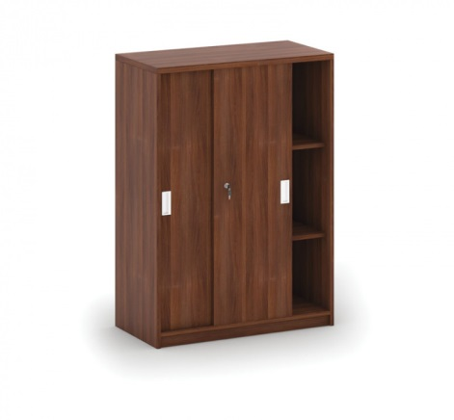 | 1 | Szafa na segregatory ze wzmocnionymi 4 półkami na segregatory, wysokość miedzy półkami 38 cm(obciążenie półki do 100 kg ). Drzwi suwane z uchwytami zamykane na kluczyk Wysokość 182 cm x szer. 123 cm x gł. 41 cm . Kolor orzech dijon.  Szafa dopasowana do obecnej zabudowy.

Opis ogólny do zakupu mebli

- Meble muszą być wykonane zgodnie z obowiązującymi normami w zakresie produkcji mebli oraz zgodnie z Rozporządzeniem Ministra pracy Polityki Społecznej z 1 grudnia 1998 r. Użyte komponenty do produkcji mebli muszą posiadać odpowiednie atesty oraz certyfikaty . Krzesła biurowe obrotowe muszą posiadać pozytywną opinię w zakresie spełniania normy PN-EN 1335-1:2004, PN-EN 1335-2:2009, PN-EN 1335-3:2009, PN-EN 1022:2007. Szafy biurowe muszą spełniać wymagania zawarte w: PN-EN 14073-2:2006, PN-EN 14749:2007, PN-F-06001-1:1994, biurka, stoły, kontenery muszą spełniać wymagania zawarte w: PN-EN 5271:2004, PN-EN 527-2:2004, PN-EN 14073-2:2, PN-EN 14749:2007.
- Wykonawca może zaproponować meble równoważne o takich samych lub lepszych parametrach jednak jego obowiązkiem jest wykazanie co najmniej równoważności. Przedstawione zdjęcia są jedynie poglądowe.
- Zamawiający dopuszcza tolerancję wymiarów w zakresie +/-10%.
- Zamawiający wymaga aby Wykonawca załączył do oferty katalog/foldery przedstawiające proponowane meble.
- PŁYTA - wiórowa dwustronnie melaminowana
- Uchwyty meblowe metalowe, dwupunktowe.
- Korpusy, fronty i półki mają być wykonane z płyty meblowej wiórowej obustronnie melaminowanej o grubości 18 mm. Półki, fronty zabezpieczone są okleiną o grubości 0,6mm. Boki korpusu wykończone są okleiną 2mm.
- Blat biurka i wieńce szafek wykonane z płyty meblowej wiórowej obustronnie melaminowanej o grubości 25 mm, zabezpieczony okleiną PCV o grubości 2 mm.
- Powierzchnia biurka powinna być gładka, pozbawiona porów i posiadać właściwości antyrefleksyjne. Laminat odporny na działanie wysokich temperatur oraz nie ulegający przebarwieniu pod działaniem substancji zewnętrznych.
- Plecy mebli wykonane z płyty HDF w kolorze mebli.
- Szafy, szafki zamykane na zamki patentowe.
- W kontenerach zestawy szuflad zamykane na tzw. centralne zamki z wkładką patentową, blokującą jednocześnie wszystkie szuflady.
- Biurko powinno posiadać w wybranych miejscach otwory na doprowadzenie przewodów do komputera tzw. przelotki (odpowiednio do rodzaju biurka prawe/ lewe).
- Stelaż metalowy biurka oraz krzeseł winien być lakierowany proszkowo – RAL 9006
- Klasa higieny E1
- Meble powinny być wykonane w technologii zapewniającej długoletnią trwałość w warunkach intensywnej eksploatacji w obiektach użyteczności publicznej.
- Wszystkie meble powinny być złożone i wniesione na kondygnacje wskazaną przez Zamawiającego.
- Zamawiający wymaga aby meble były fabrycznie nowe, rok produkcji – 2020 r.
- Gwarancja – min. 24 miesiące
- Dostawa – max do 4 tygodni.

……………………….dn. …………………… …………………..……………………………………………………………
(podpis i pieczątka upełnomocnionego przedstawiciela Wykonawcy)

